Examen U2: Capacitancia y Potencia eléctrica

Profesor: Dr. Jesús Capistrán Martínez ([capistran@gmail.com](mailto:capistran@gmail.com))

Octubre 4, 2022

1. Un capacitor de placas paralelas está conectado a una batería. ¿Qué sucede con la energía almacenada si la separación de la placa se duplica mientras que el capacitor permanece conectado a la batería?

(a) Sigue siendo la misma: UE

(b) Se duplica: 2UE

(c) Disminuye por un factor de 2: ½ UE

(d) Disminuye en un factor de 4: ¼ UE

(e) Aumenta por un factor de 4: 4 UE

1. Cuatro capacitores están conectados como se muestra en la figura. (a) Encuentre la capacitancia equivalente entre los puntos a y b.

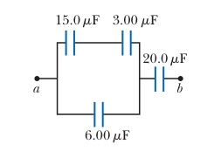

1. El voltaje a través de un capacitor de placas paralelas lleno de aire se mide en 85 V. Cuando se inserta un dieléctrico y llena completamente el espacio entre las placas el voltaje cae a 25 V. (a) ¿Cuál es la constante dieléctrica del material insertado?

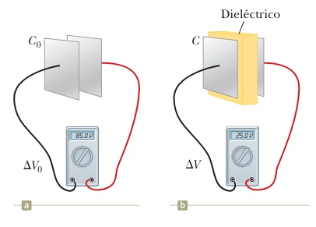

1. Un lámpara fluorescente ahorradora de energía de 11.0 W está diseñada para producir la misma iluminación que una lámpara incandescente convencional de 40 W. Suponiendo que la compañía eléctrica cobra $0.110/kWh. ¿Cuánto ahorra el usuario de la lámpara ahorradora de energía durante 100 horas de uso?
2. Cuando se cierra el interruptor S en el circuito de la figura, ¿la resistencia equivalente entre los puntos a y b aumenta o disminuye? Establezca su razonamiento y calcule la resistencia equivalente total.

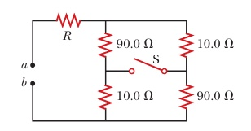

1. Una batería con ε = 6.00 V y sin resistencia interna, suministra corriente al circuito que se muestra en la figura. Cuando el interruptor de doble posición S está abierto, como se muestra, la corriente en la batería es de 1.00 mA. Cuando el interruptor se cierra en la posición a, la corriente en la batería es de 1.20 mA. Cuando el interruptor se cierra en la posición b, la corriente en la batería es de 2.00 mA. Determine las resistencias (a) R1, (b) R2 y (c) R3.

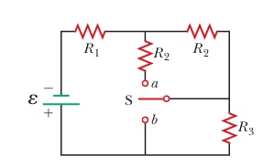

1. Cierto foco tiene un filamento de tungsteno con una resistencia de 19 Ω cuando está a 20°C y de 140 Ω cuando está caliente. Suponga que la **resistividad** del tungsteno varía linealmente con la temperatura, incluso en el amplio intervalo de temperaturas que aquí se mencionan. Determine la temperatura del filamento caliente.

R(T) = Ro[1 + α(T-To)]